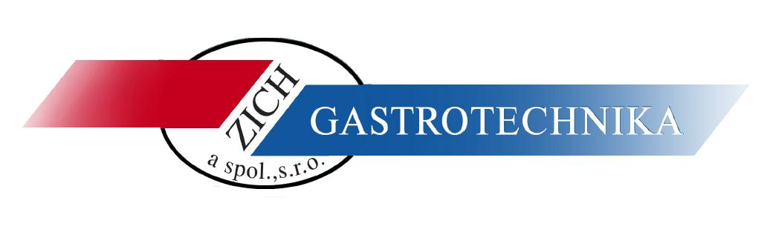
Potvrzení

Komu: Základní škola Slovanka, Česká Lípa, Antonína Sovy 3056, příspěvková organizace
Datum: 13. prosinec 2018

Věc: dodávka

Potvrzujeme závazně dodávku strojů s dodávkou a montáží v provozu kuchyně.

Plynový kotel bude dodán a uveden do provozu do 11. 1. 2019

Elektrická smažící pánev bude dodána a uvedena do provozu do 28. 2. 2019

Po dokončení montáže bude obsluha řádně zaškolena.

Pavel Stejskal
777 222 385

